**罗湖外语初中学校**

**初三物理学业水平评估试卷（第2周）**

**班级： 姓名：**

**3**1．身高165cm的小雷，利用自己的身体特征进行了以下估测，其中最接近真实值的是（　　）

A．教室宽5臂展，约8m（臂展：两臂左右平伸时，两手中指指尖之间的距离）

B．教室长20步幅，约30m（步幅：走路时，两脚中心之间的距离）

C．单人课桌长3拃，约1.2dm（拃：张开手，大拇指指尖到中指指尖的最大距离）

D．物理课本厚1指宽，约10cm

32．某同学正确测量出某物体的长度是36.67cm，则他所使用的刻度尺的分度值、此数据的准确值和估计值分别是（　　）

A．1mm，36.60cm，0.07cm B．1cm，36.6cm，0.07cm

C．1cm，36.0cm，0.67cm D．1mm，36.6cm，0.07cm

33．将粗细均匀的金属丝在笔杆上密绕30圈，如图，线圈长度是 ，金属丝直径是 （　　）（注：尺的分度值为1mm）

菁优网：http://www.jyeoo.com

A．5cm，1mm B．0.5．cm.1.7mm

C．5．cm，0.17mm D．5.00cm，1.67mm

34．在使用秒表测量时间时，指针指示位置如图所示，该读数是（　　）

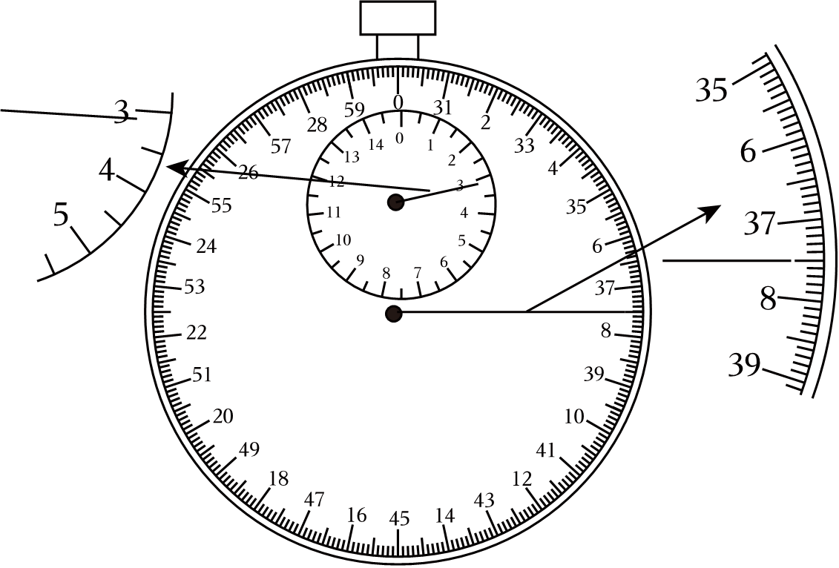

A．3min7.5s B．4min7.5s C．3min37.5s D．4min37.5s

35．某次实验中小明五次测量一物体的长度分别是6.31cm、6.81cm、6.33cm、6.32cm、6.33cm，则他使用的刻度尺的分度值和该物体的长度分别为（　　）

A．1mm 6.3225cm B．1mm 6.32cm

C．1cm 6.33cm D．1cm 6.42cm